Использование детских спортивных тренажёров в ДОУ, как эффективная форма физкультурно-оздоровительной работы.

Укрепить здоровье детей и развить их физические качества можно не только с помощью общепринятых средств (гимнастика, занятия по физкультуре, рациональное питание, прогулки на свежем воздухе и т.д.), оздоровительных технологий, но и широко используя в физкультурно-оздоровительной работе с детьми тренажеры и тренажерные устройства.
В дошкольных образовательных организациях во время проведения физкультурно-оздоровительной работы широко используется разнообразное оборудование и инвентарь (лестницы, канаты, дуги, мячи, скакалки, веревки и т.д.), которые способствует достижению определенной поставленной цели. Разнообразить физкультурное оборудование и инвентарь с целью улучшения физического развития детей, их физической и двигательной подготовки, настроения и заинтересованности, можно широко применяя в работе тренажеры и тренажерные устройства.
В толковом словаре понятие «тренажер» трактуется как «устройство, аппарат для тренажа, отработки каких-либо навыков». Также понятие «тренажер» определяется как устройство, имеющее обратную связь и контролируемое взаимодействие.
Тренажеры могут быть индивидуального и коллективного использования, а их влияние на организм - локальным (в работе задействованы отдельные группы мышц), региональным (в работе задействована примерно треть мышц) и общим (в работе задействовано большинство мышц тела). Кроме развития мышц, тренажеры и тренажерные устройства направлены на развитие физических качеств: силы, выносливости, скорости и ловкости, координации движений и воспитания морально-волевых качеств: настойчивости, решительности и тому подобное.
Тренажеры в ДОУ используются с оздоровительной целью, обеспечивая ряд преимуществ перед традиционными средствами, поскольку им свойственно строгое дозирование нагрузки, направленность тренировки на отдельные группы мышц, а также широкое применение в период восстановления после перенесенных болезней. В физическом воспитании детей дошкольного возраста тренажеры и тренажерные устройства позволяют в более короткие сроки решить задачи развития их двигательных качеств: силы, выносливости, быстроты, гибкости и ловкости. Особенно эффективно использование тренажеров в физическом воспитании детей с избыточной массой. Такие дети охотно и с удовольствием занимаются на тренажерах, в то время как на стандартном физкультурном оборудовании они работают менее активно.
Важно, чтобы тренажеры и тренажерные устройства соответствовали антропометрическим и функциональным особенностям детей дошкольного возраста, возможностью дозирования нагрузки, были эстетическими, простыми в эксплуатации, имели небольшие габариты и были доступны по стоимости.
Целью оздоровительных упражнений на тренажерах являются:
- - формирование правильной осанки;
- - коррекция различных проблем позвоночника;
- - развитие мышц;
- - снижение избыточного веса;
- - улучшение функциональных возможностей организма;
- - занятия при различных отклонениях в состоянии здоровья;
- - улучшение подвижности суставов.
Тренажеры можно условно разделить на два вида: тренажеры, которые повышают выносливость (кардиотренажеры) и тренажеры, развивающие силу (силовые тренажеры). Кардиотренажеры можно использовать для разминки перед основными физическими нагрузками с целью укрепления сердечно-сосудистой и дыхательной систем и развития выносливости. Силовые тренажеры предназначены для увеличения мышечной массы, улучшение тонуса мышц, увеличение силы, гибкости.
К кардиотренажерам относятся: - беговые дорожки, велотренажеры, стопперы, эллиптичные тренажеры. Кардиотренажеры, в первую очередь рассчитаны на укрепление сердечно-сосудистой и дыхательной систем организма. В физическом воспитании дошкольников целесообразно использовать велотренажеры, беговую дорожку, гребные тренажеры и т.д.
Велотренажеры способствуют развитию выносливости, сердечно-сосудистой системы, а также обеспечивают тренировочный эффект для мышц ног и спины. Положительным является то, что на компьютере можно следить за дистанцией, скоростью, с которой ребенок работает, и его пульсом.
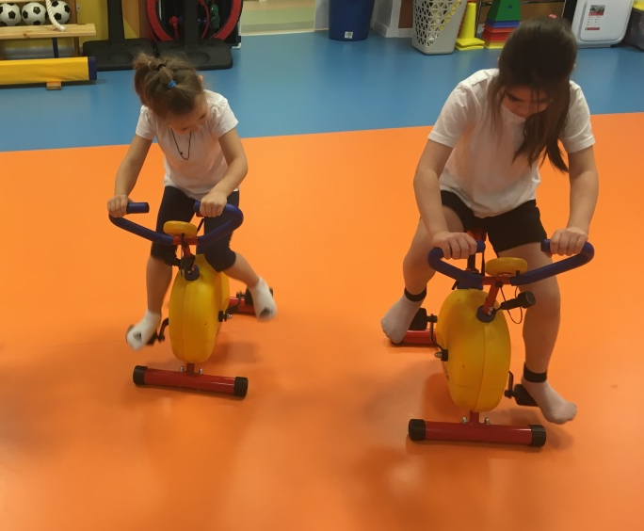

Детский велотренажер
Повысить двигательную активность детей дошкольного возраста при проведении физкультурно-оздоровительных мероприятий можно с помощью беговой дорожки .
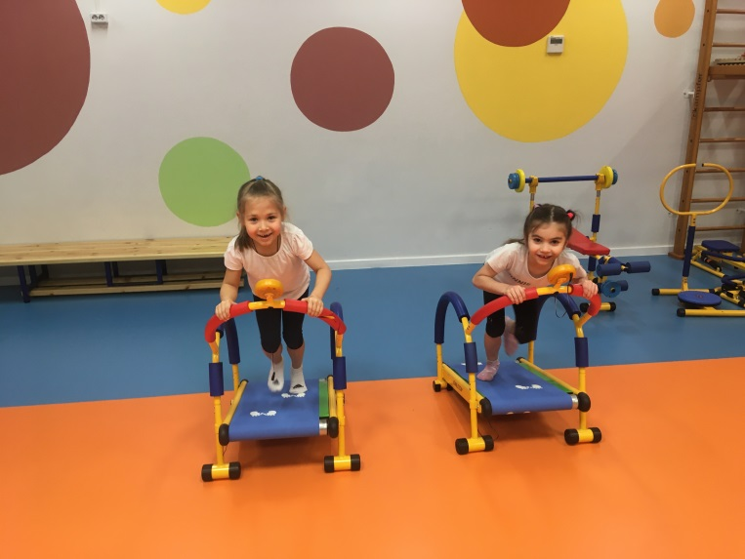
Детская беговая дорожка
Во время бега на беговой дорожке (тредбане) происходит сжигание жиров, ускоряется обмен веществ, а главное - укрепляются сердечно-сосудистая и дыхательная системы, мышцы ног и организм в целом.

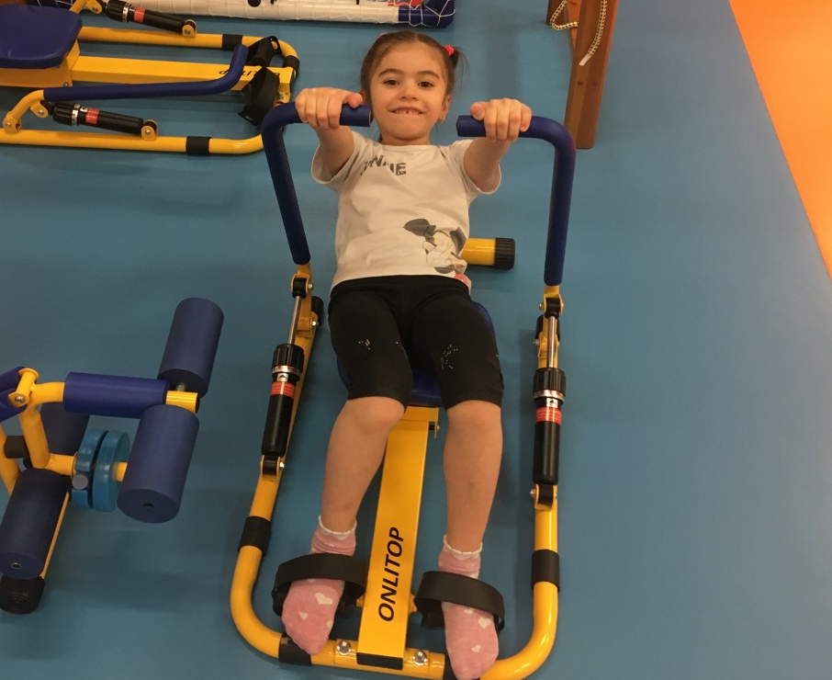

Гребные тренажеры. Они являются наиболее универсальными, поскольку эффективны для развития выносливости и силы, а также для развития всех мышц тела (рук, грудной клетки, спины, пресса, ягодиц и ног) и снижение веса. При использовании этих тренажеров возникает необходимость в корректировке некоторых технических характеристик: снижение высоты седла, уменьшение нагрузки и т.д.
Все вышеперечисленные тренажеры имеют свое специфическое назначение и позволяют ребенку овладеть сложным комплексом упражнений, способствующих развитию скоростно-силовых и скоростных качеств, а также выносливости.
Занятия на тренажерах интересны и доступны детям старшего дошкольного возраста, они в значительной степени повышают их эмоциональный тонус, укрепляют мышцы, развивают чувство ответственности и самоконтроля.
В спортивном зале или на улице они позволяют обеспечить достаточный уровень физической нагрузки, при этом тренажерные устройства позволяют корректировать технику выполнения упражнений, изменять характер усилий ребенка, учитывая его возможности и реакцию организма на уровень физической нагрузки. Ребенок может выполнять целостное движение как самостоятельно, так и с помощью инструктора по физической культуре или воспитателя.

